sin(CHRON)
Редакторы: Максим Козлов, Константин Кушинов
Редакторы благодарят членов команд "Бетономешалка" и "Ереван-82" за тестирование вопросов и ценные замечания.

Тур 1
Редакторы: Максим Козлов, Константин Кушинов

Вопрос 1
Раздаточный материал (изображение):
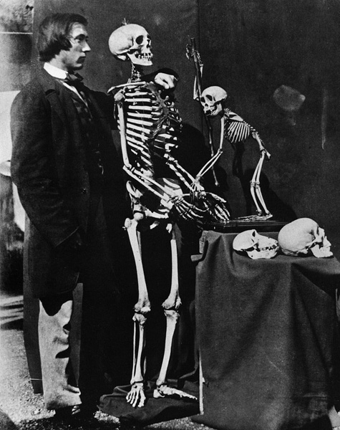
Эту фотографию Льюис Кэрролл сделал в 1857 году, за два года до появления... Чего?
Ответ: "Происхождение видов [путем естественного отбора, или Сохранение
благоприятных рас в борьбе за жизнь]".
Зачёт: Теория эволюции.
Комментарий: На фотографии можно увидеть, что скелеты человека и обезьяны довольно похожи. Дарвин в качестве натуралиста отправился в кругосветное путешествие на экспедиционном судне королевского флота "Бигль", откуда вернулся в Англию 2 октября 1836 года.
Источники: http://ru.wikipedia.org/wiki/Реджиналд_Саути_и_скелеты
Автор: Максим Козлов

Вопрос 2
10 августа 1995 года Роберту Бречину была оказана медицинская помощь, а затем через пять часов его казнили посредством смертельной инъекции. По какой причине Роберту потребовалась медицинская помощь?
Ответ: Попытка самоубийства.
Зачёт: Самоубийство; суицид; повесился.
Комментарий: Роберт был приговорен к казни за убийство, но, чтобы исполнить приговор, властям пришлось сначала спасти его жизнь после попытки самоубийства.
Источники: Terry Burnham. Mean Markets and Lizard Brains: How to Profit from the
New Science of Irrationality.
https://books.google.ru/books?id=rXJjltRFSpUC&pg=PA219#v=onepage&q&f=false
Автор: Максим Козлов

Вопрос 3
Компания "Louis Vuitton" [луИ витОн] в конце каждого года ДЕЛАЕТ ЭТО со всеми непроданными сумками, чтобы их бренд не ассоциировался с дешевыми товарами. Какое слово мы заменили словами "ДЕЛАЕТ ЭТО"?
Ответ: Сжигает.
Зачёт: Уничтожает и т.п. по смыслу.
Комментарий: Согласно статистике, "Louis Vuitton" — самый часто подделываемый в мире бренд. Компания делает так, чтобы никто не мог купить их по сниженной цене.
Источники: http://be-ba-bu.ru/interesno/fashion/louis-vuitton-ezhegodno-szhigaet-vse-neprodannye-sumki.html
Автор: Сергей Падисов, Константин Кушинов

Вопрос 4
Тело этого вида акул покрыто широкими параллельными темными полосами. У них короткая голова, на морде имеется пара тонких усиков, которые не доходят до рта. А к какому семейству акул относится этот вид?
Ответ: Кошачьих.
Комментарий: За свой внешний вид они называются полосатые усатые кошачьи акулы.
Источники: http://ru.wikipedia.org/wiki/Полосатая_усатая_кошачья_акула
Автор: Максим Козлов

Вопрос 5
Комик в своем выступлении рассказывает, что после заказа такси через приложение ему предложили оценить поездку по шкале от нуля до пяти звезд. Он не поставил ни одной звезды и сказал, что поставил бы одну, если бы они поцарапали чью-нибудь тачку... А что или кто должен был появиться, чтобы он поставил все пять звезд?
Ответ: ФБР.
Зачёт: Танк, вертолет, ОМОН, спецназ и т.п. по смыслу.
Комментарий: В серии игр "Grand Theft Auto" за нарушения игрок получает звездочки.
Источники: http://www.youtube.com/watch?v=1-BN1xRsIEI
Автор: Максим Козлов

Вопрос 6
Раздаточный материал (изображение):
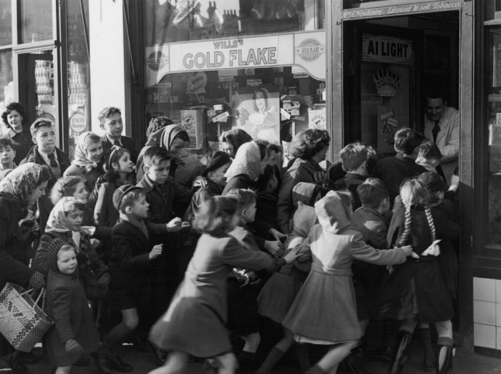
Первая мировая война выявила зависимость Великобритании от импортного продовольствия, поэтому была разработана система нормирования продовольствия. В 1940 году норма на ИКС для взрослого человека составляла 340 граммов в месяц. Перед вами фотография 1953 года, первый день после отмены нормирования. Какое слово мы заменили ИКСОМ?
Ответ: Шоколад.
Источники: 1. http://futuredimension.ru/2012-07-18-14-03-07/11-2012-07-30-11-22-05/257-----1954-.html
2. https://twizz.ru/22-fotografii-pokazyvayushhie-istoriyu-s-drugoj-storony/
3. http://ljwanderer.livejournal.com/296313.html
Автор: Сергей Падисов, Константин Кушинов

Вопрос 7
Раздаточный материал (изображение):
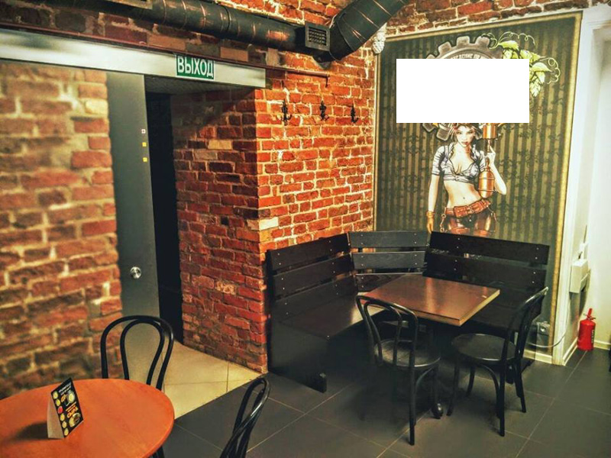
Перед вами фото бара. Мы скрыли от вас его название — анаграмму, Воспроизведите это название.
Ответ: "Лора Крафт".
Комментарий: В баре, конечно же, есть крафтовое пиво.
Комментарий (изображение):
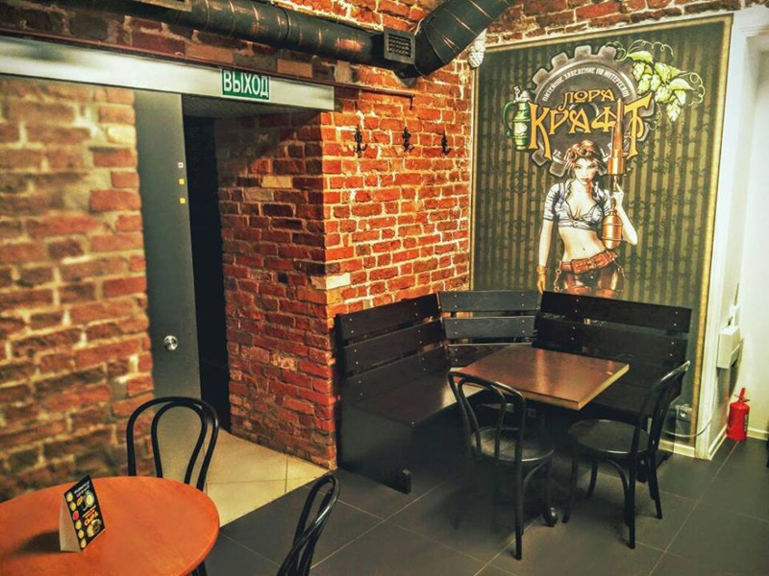
Источники: https://www.tripadvisor.ru/Restaurant_Review-g298484-d9862353-Reviews-Pub_Lora_Kraft-Moscow_Central_Russia.html
Автор: Максим Козлов

Вопрос 8
Писатель Александр Цыпкин иронично заметил, что бывший детский омбудсмен Павел Астахов после скандала с вопросом к спасшейся девочке "Ну чего? Как вы поплавали?" при встрече вполне мог бы спросить у этого исторического персонажа, согрелась ли ОНА. Назовите этого исторического персонажа.
Ответ: Жанна д'Арк.
Источники: https://twitter.com/atsypkin/status/746312698166714368/
Автор: Егор Сафонов

Вопрос 9
В одном из эпизодов сериала "Байки из склепа" герой работает ночным сторожем в банке, чтобы избежать человеческих жертв. Какое слово мы пропустили в предыдущем предложении?
Ответ: Крови.
Источники: http://www.vokrug.tv/product/show/tales_from_the_cript/episode/63592/
Автор: Константин Кушинов

Вопрос 10
При императоре Цзин-ди закрома китайской родины быстро стали переполнены до такой степени, что основной проблемой стало сохранение накопленного. С этой целью император направил специальное посольство в Египет для покупки ИХ. Назовите ИХ одним словом.
Ответ: Кошки.
Источники: 1. http://ru.wikipedia.org/wiki/Цзин-ди
2. Е. Сивков. Современное налогообложение за рубежом и всемирная
история налогов.
https://books.google.ru/books?id=iiEJDgAAQBAJ&pg=PT16#v=onepage&q&f=false
Автор: Константин Кушинов

Вопрос 11
Лечением этой болезни должен заниматься квалифицированный психотерапевт ввиду невозможности использовать лекарственные средства. Назовите эту болезнь.
Ответ: Фармакофобия.
Зачёт: Боязнь лекарств.
Источники: http://ru.wikipedia.org/wiki/Фармакофобия
Автор: Максим Козлов

Вопрос 12
Раздаточный материал (изображение):
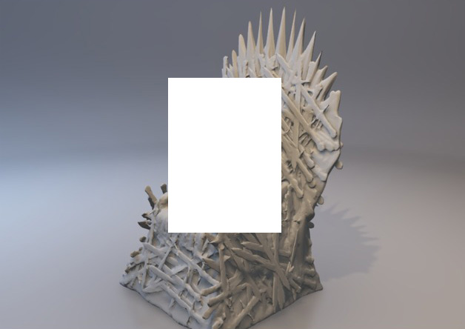
Фанаты долго ждали наступление зимы 16 июля 2017 года. Мы не спрашиваем вас, что мы заменили в этом вопросе. Ответьте, кто спрятался за белым прямоугольником.
Ответ: Ждун.
Комментарий: Словами "наступление зимы" заменены слова "выход сериала".
Комментарий (изображение):
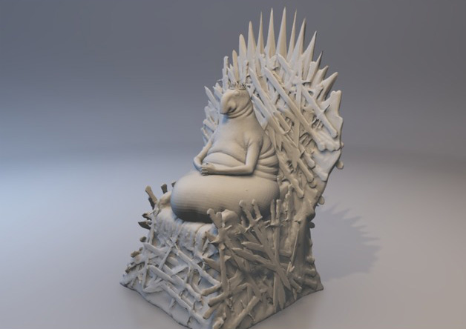
Источники: http://3dtoday.ru/we-print/winter-is-coming/
Автор: Юлия Кушинова

Тур 2
Редакторы: Максим Козлов, Константин Кушинов

Вопрос 13
Внимание, в вопросе есть замена.
Главный герой фильма Джеймса Кича "Свидание наудачу" Денни безошибочно определяет запахи духОв. Мы не спрашиваем, какое слово было заменено в вопросе. Назовите недуг, которым страдает Денни.
Ответ: Слепота.
Комментарий: Фильм называется "Свидание вслепую". "Наудачу" и "вслепую" — это синонимы.
Источники: Х/ф "Свидание вслепую" (2005), реж. Джеймс Кич.
Автор: Константин Кушинов

Вопрос 14
"Мини-пепельницы, детки-лампочки..." и так далее. Про какую игру говорит Гомер Симпсон?
Ответ: Шахматы.
Источники: Мультсериал "Симпсоны", s28e15.
Автор: Максим Козлов

Вопрос 15
Количество ИХ на один квадратный километр в Ватикане составляет приблизительно 2,3 [два целых, три десятых]. Назовите ИХ двумя словами, начинающимися на соседние буквы.
Ответ: Папы Римские.
Зачёт: Папа Римский.
Комментарий: Площадь Ватикана составляет 0,44 квадратных километра.
Источники: http://ru.wikipedia.org/wiki/Ватикан
Автор: Максим Козлов

Вопрос 16
Раздаточный материал (изображение):

Блиц.
Перед вами социальная реклама, мы скрыли название каждого постера.
1. Закончите название первого постера двумя словами: "Планета платит слишком большую цену за каждое...".
2. С какого тринадцатибуквенного слова начинается название второго постера: "... убивает 6000 видов в год"?
3. "Когда вы ПРОПУСК — платите не только вы". Догадавшись, что мы от вас скрыли в нижней части постера, ответьте, какие слова мы заменили словом "ПРОПУСК"?
Ответ: 1. "... срубленное дерево".
2. Опустынивание.
3. "... оставляете свет включенным...".
Зачёт: 1. По смыслу.
3. По смыслу.
Источники: https://www.adme.ru/tvorchestvo-reklama/30-pronzitelnyh-reklamnyh-kampanij-v-zaschitu-okruzhayuschej-sredy-1124060/
Автор: Максим Козлов, Егор Сафонов

Вопрос 17
У пятнистобокой игуаны самцы имеют ярко выраженный полиморфизм по окраске горла. Оранжевогорлые самцы — самые крупные и агрессивные. Синегорлые самцы в состоянии защитить самку от желтогорлых, но не в силах противостоять натиску оранжевогорлых самцов. Желтогорлые самцы вступают в вязки с чужими самками на чужих территориях, этого легче добиться в гареме оранжевогорлого самца, чем у единственной самки синегорлого. Таким образом, наименьший по численности тип самцов в данном сезоне размножается чаще и имеет наибольшее количество потомства в следующем году. Какими тремя словами назвали этот механизм поддержания равновесия?
Ответ: Камень, ножницы, бумага.
Источники: http://ru.wikipedia.org/wiki/Пятнистобокая_игуана
Автор: Максим Козлов

Вопрос 18
В сериале "Симпсоны" одна историческая личность сказала: "Альф — это имя будет ассоциироваться только с прекрасной музыкой". В одном из слов предыдущего предложения мы пропустили две буквы. Напишите эти буквы или восстановите слово в исходном виде.
Ответ: до.
Зачёт: Адольф.
Комментарий: Изобретателя саксофона звали Адольф Сакс.
Источники: Мультсериал "Симпсоны", s28e22.
Автор: Максим Козлов

Вопрос 19
Среди сценаристов "Симпсонов" много математиков, они даже создали математический клуб. Первым правилом этого клуба было: "Как можно больше...". Закончите фразу четырьмя словами.
Ответ: "... говорить о математическом клубе".
Комментарий: В отличие от Бойцовского клуба, о котором в фильме узнавали по помятым лицам, чтобы привлекать новых членов в математический клуб, нужно как можно больше о нем говорить.
Источники: С. Сингх. Симпсоны и их математические секреты.
http://flibusta.is/b/444952/read
Автор: Максим Козлов

Вопрос 20
Герой фильма "Капитан Фантастик" говорит, что от первого поцелуя ОНИ носились в крови, как дельфины. Назовите ИХ одним словом.
Ответ: Эндорфины.
Комментарий: Эндорфины — это гормоны. Слова "endorphins" [эндОфинз] и "dolphins" [дОлфинз] рифмуются и на языке оригинала.
Источники: Х/ф "Капитан Фантастик" (2016), реж. Мэтт Росс.
Автор: Максим Козлов

Вопрос 21
Раздаточный материал (изображение):
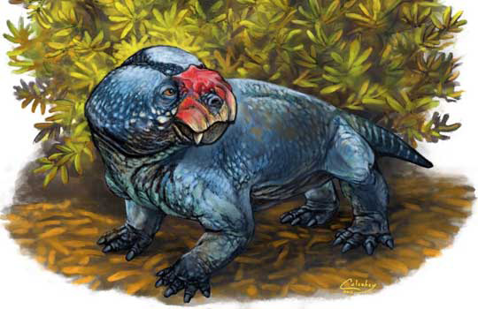
Как сказал в интервью отец этого открытия: "Это вымершее животное никакого отношения к первому поколению, как и к региону КАнто, не имеет". Тем не менее, свое открытие он назвал "Саблезубый ИКС". "ИКС" можно перевести как "ящер с выпуклостью, шишкой", что намекает на его нос картошкой. Какое слово мы заменили словом "ИКС"?
Ответ: Бульбазавр.
Комментарий: В латинском языке не было слова "картошка", а слово "бульба" означает "шишка".
Источники: http://paleonews.ru/new/876-bulbasaurus
Автор: Максим Козлов

Вопрос 22
Раздаточный материал (изображение):
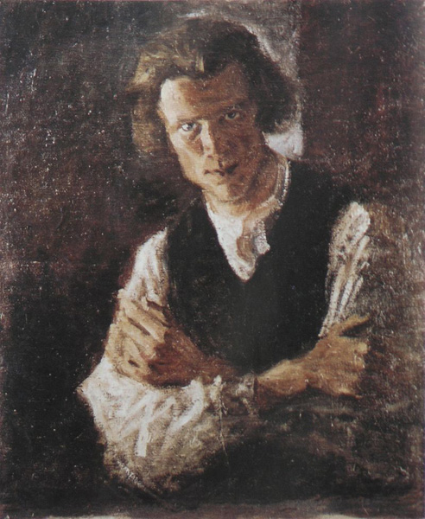
Перед вами творение чешского художника Богумила Кубишта "Автопортрет с ПРОПУСК". Другими словами можно сказать, что художник работал над своим произведением очень старательно и усердно. Заполните пропуск двумя словами.
Ответ: "... закатанными рукавами".
Зачёт: "... засученными рукавами".
Источники: http://ru.wikipedia.org/wiki/Кубишта,_Богумил
Автор: Егор Сафонов

Вопрос 23
Раздаточный материал: [
"Perendev"
]
Майкл Брэйди основал фирму "Perendev" [пер-эн-дев] В 2007 году фирма объявила о приеме предоплаты. Собрав 1 миллион евро с шестидесяти одного заказчика, Майкл Брэйди объявил себя банкротом. Брэйди был арестован в 2010 году за невыполненные заказы. А что должна была производить фирма?
Ответ: Вечные двигатели.
Комментарий: Название компании "Perendev" расшифровывается как "PERmanent ENergy DEVice" [пЕрманент Энерджи дивАйс] — устройство постоянной энергии.
Источники: 1. http://www.dal.by/news/59/24-11-12-7/
2. http://www.pesn.com/2010/04/24/9501640_Michael_J_Brady_arrested_for_embezzlement/
3. http://ru.wikipedia.org/wiki/Брэйди,_Майкл
Автор: Максим Козлов

Вопрос 24
В фильме "Прибытие" прилетевшие на Землю инопланетные корабли не могли часто и надолго открывать дверь для контактов с людьми. В сценах этих контактов можно заметить животное, и это не собака. Назовите это животное точно.
Ответ: Канарейка.
Комментарий: Этих животных раньше использовали в шахтах как сенсоры, так как они очень чувствительны к перемене атмосферы. По какой-то причине в корабле нет вентиляции, и необходимо 18 часов, чтобы создать благоприятную для людей атмосферу. Слово "канарейка" произошло от Канарских островов, название которых произошло от латинского слова "собака".
Источники: Х/ф "Прибытие" (2016), реж. Дени Вильнёв.
Автор: Максим Козлов

Тур 3
Редакторы: Максим Козлов, Константин Кушинов

Вопрос 25
Раздаточный материал: [
dec. oct.
22 26
23 27
24 30
25 31
26 32
]
Число, которое в привычной для нас десятичной системе равно 25, в восьмеричной системе записывается как 31. Отсюда появилась шутка, что программисты путают... Что с чем?
Ответ: Хэллоуин с Рождеством.
Источники: С. Сингх. Симпсоны и их математические секреты.
http://flibusta.is/b/444952/read
Автор: Максим Козлов

Вопрос 26
Закончите шутку Стаса Давыдова: "Знаете, как выбрать самого вкусного сома из улова? Посоветоваться...". С кем?
Ответ: Сомелье.
Источники: http://www.youtube.com/watch?v=KWksTQ5Jh_M
Автор: Максим Козлов

Вопрос 27
В одной из статей, рассказывающей о самых жутких АЛЬФАХ, которые действительно существуют, упоминаются следующие АЛЬФЫ: "на яблочном уксусе", "сигарная", "хлопковая" и даже "ленточный червь". Какое заимствованное слово мы заменили словом "АЛЬФА"?
Ответ: Диета.
Источники: 1. http://bosykh-ksy.livejournal.com/7074.html
2. http://www.hintfox.com/article/zaimstvovannie-slova-v-rysskom-jazike.html
Автор: Константин Кушинов

Вопрос 28
Видео с названием "Болезни современности" иллюстрирует такие болезни как хипстИт, синдром торрЕнта, повышенное пароиспускание, спОйлерное недержание и алкоголизм. Рассказчик замечает, что женский алкоголизм не лечится. В тексте этого вопроса мы дважды пропустили шесть букв, напишите их или восстановите слово в исходном виде.
Ответ: селфип.
Зачёт: СелфипалкоголИзм; сэлфип; сэлфипалкоголизм.
Источники: http://www.youtube.com/watch?v=2hwt-e6z47o
Автор: Максим Козлов

Вопрос 29
Раздаточный материал: [
8bitcoin.com
]
Сайт 8bitcoin.com [эйтбиткОин] предлагает совершенно бесплатно сделать себе аватар. Какую букву в предыдущем предложении мы переставили на другое место?
Ответ: i.
Комментарий: Сайт 8biticon.com [эйтбитАйкон] предлагает сделать себе восьмибитный аватар.
Источники: http://8biticon.com
Автор: Максим Козлов

Вопрос 30
Этот знак — сравнительно позднее изобретение. В древнейших славянских памятниках он также отсутствует (как в глаголице, так и в кириллице). Однако теперь это самый распространенный знак, в том числе и в русском языке. Назовите этот знак.
Ответ: Пробел.
Источники: http://ru.wikipedia.org/wiki/Пробел
Автор: Максим Козлов

Вопрос 31
Рональд Рейган часто использовал ЕЕ для съемки фотографий с главами государств. Назовите ЕЕ двумя словами, начинающимися на одну и ту же букву.
Ответ: Красная комната.
Источники: http://ru.wikipedia.org/wiki/Красная_комната_(Белый_дом)
Автор: Константин Кушинов

Вопрос 32
Один интернет-пользователь иронизировал накануне Олимпиады 2016 года: "У тех, кто уже купил билеты в Рио, чтобы поболеть за сборную России, еще осталась неплохая возможность поболеть...". Закончите мысль автора двумя словами.
Ответ: "... лихорадкой Зика".
Источники: https://twitter.com/cynicarea/status/756998618058465280/
Автор: Егор Сафонов

Вопрос 33
Раздаточный материал (изображение):

Американская мелодрама о парне, который на протяжении фильма изменял своим девушкам, в русском прокате вышла под названием "Логика измены". Сдайте на раздатках ее оригинальное название, части которого уже нанесены.
Ответ: "xx/xy".
Зачёт: Любые варианты, где один игрек и три икса.
Комментарий: Российские прокатчики, как всегда, стараются отразить в названии содержание. У женщин две икс-хромосомы, а у мужчин одна икс- и одна игрек-хромосома, видимо этим различием авторы фильма пытаются объяснить бОльшую приверженность мужчин к полигамии.
Источники: Х/ф "XX/XY" (2002), реж. Остин Чик.
Автор: Максим Козлов

Вопрос 34
Раздаточный материал: [
Ape-*******
]
В фильме "Планета Обезьян: Война" в пещере на стене можно увидеть надпись "Ape-*******". Восстановите пропущенные символы.
Ответ: calypse.
Зачёт: Ape-calypse.
Источники: Х/ф "Планета Обезьян: Война" (2017), реж. Мэтт Ривз.
Автор: Максим Козлов

Вопрос 35
В одной из серий "Симпсонов" Гомер нанимает человека, чтобы тот играл с Бартом в американский футбол. Он оказывается известным в прошлом футболистом и дарит Барту футболку с надписью "Симпсон". Обрадованный Барт спрашивает: "Вау, ты это для меня сделал?" Футболист отвечает: "Нет, это ПРОПУСК". Заполните пропуск.
Ответ: О. Джея [Симпсона].
Комментарий: У американского футболиста, широко известного и за пределами футбола, тоже фамилия Симпсон. В сентябре 2007 года группа мужчин во главе с Симпсоном совершила ограбление в отеле-казино Palace Station. Симпсон был признан виновным по всем обвинениям 3 октября 2008 года. По предварительным данным он выйдет из тюрьмы 1 октября 2017 года.
Источники: 1. Мультсериал "Симпсоны", s28e08.
2. http://ru.wikipedia.org/wiki/Симпсон,_О._Джей
Автор: Максим Козлов

Вопрос 36
Прослушайте фрагмент песни из альбома "404", который в 2016 году записала группа, состоящая из сотрудников компании "Яндекс".
Догадавшись, как были написаны тексты песен, ответьте двумя словами, начинающимися на соседние буквы: как называется эта группа?
Ответ: "Нейронная оборона".
Комментарий: Тексты песен были написаны нейронной сетью, переработавшей все песни группы "Гражданская оборона".
Источники: 1. https://music.yandex.ru/album/3558837/track/29576144
2. https://meduza.io/shapito/2016/06/28/neyronnaya-oborona-robot-napisal-teksty-pesen-pod-egora-letova
Автор: Максим Козлов

